Kläranlage Schwabach
Wasserberg 20

91126 Schwabach

Analysebericht: Real-Time qPCR-Quantifizierung Nitrifikanten

Befundnummer: B250827006.NT
Probennummer: D250827006

Kunden- und Probenkennziffer:

Kundennummer | 491050 | Auftragsnummer | Entwurf
Probenentnahmeort | Kläranlage Schwabach | Datum Analyse | 28.08.2025
Probenentnahmestelle | Belebungsbecken 1 | Probenart / Matrix | Belebtschlamm
Datum Probenahme | 25.08.2025 | Prozessadditive | Keine

Kundenmessdaten (Probe):

Wassertemperatur (°C) | 19,5 | Schlammindex (ml/g) | 0,0
TS (g/l) | 2,50 | NH₄^{N} (mg/l) | 0,033
pH | 6,6 | NO₂^{N} (mg/l) | 0,009
Schlammvolumen (ml/l) | 0,0 | NO₃^{N} (mg/l) | 6,600

Abkürzungen/Erklärungen:

AOB | Ammonium oxidierende Bakterien
NOB | Nitrit oxidierende Bakterien
Nitrotoga | NOB der Gattung Nitrotoga spp.
In Grün angegebene Werte geben die Analysendaten für lebende/aktive Bakterienzellen an

Die Mengenangaben sind in 108 Bakterien/ml dargestellt. Die Mengenangabe 108 entspricht Einhundertmillionen, ein Wert z.B. von 4,5 x10⁸ Bakterien pro ml entspricht Vierhundertfünfzigmillionen Bakterienzellen pro Milliliter.

Ergebnisse:

Probennummer: | D250827006
Bakteriengruppe | Zellzahl gesamt  (10⁸/ml) | Zellzahl lebend  (10⁸/ml) | % Lebend | Verhältnis Nitrotoga/NOB | Verhältnis NOB gesamt / AOB
AOB | 10,19 | 9,13 | 89,60 | 0,000 | 1,635
NOB | 16,65 | 14,08 | 84,60 | 0,000 | 1,543
Nitrotoga | 0,00 | 0,00 | 92,00
NOB_{Gesamt} | 16,65 | 14,08 | 84,60
Nitrifikanten_{Gesamt} | 16,65 | 14,08 | 84,60

Anhang:
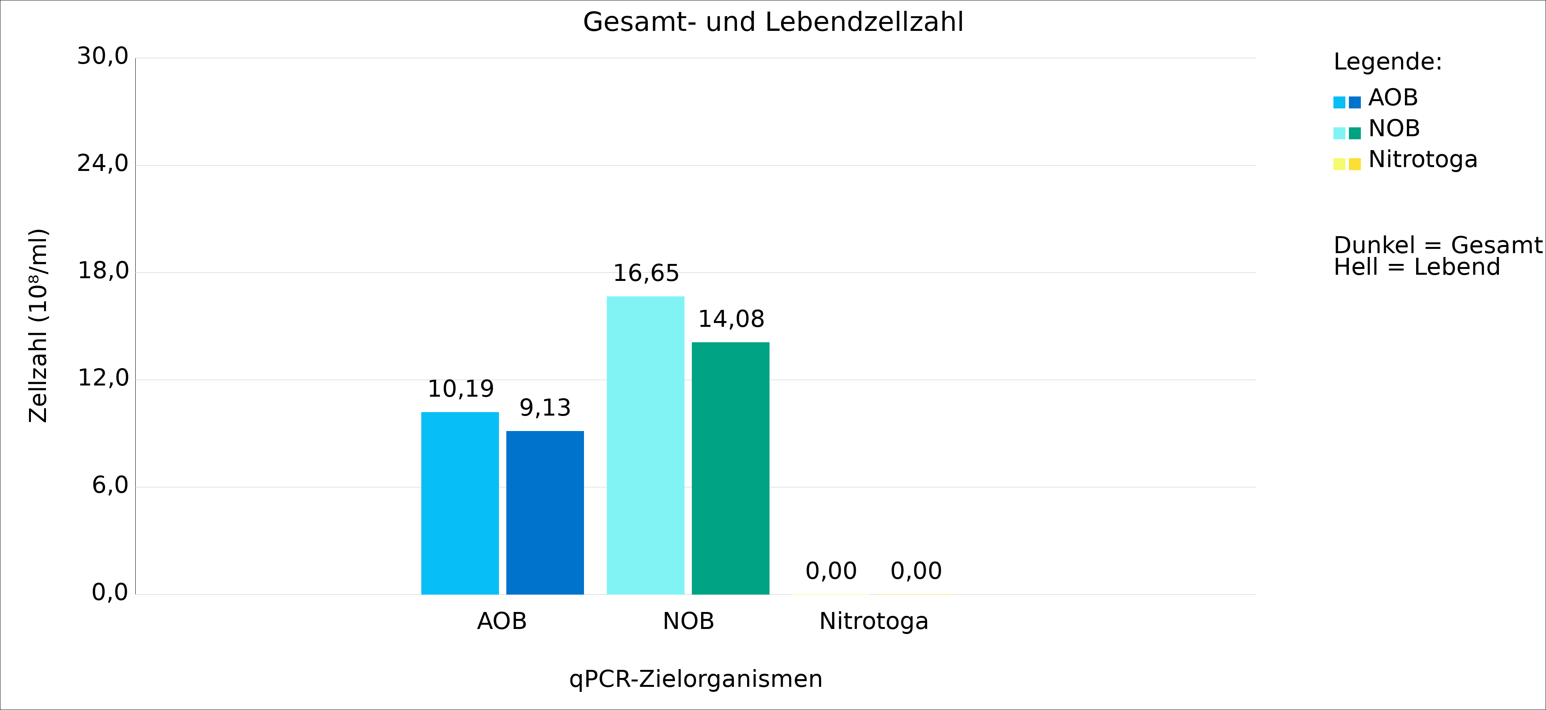

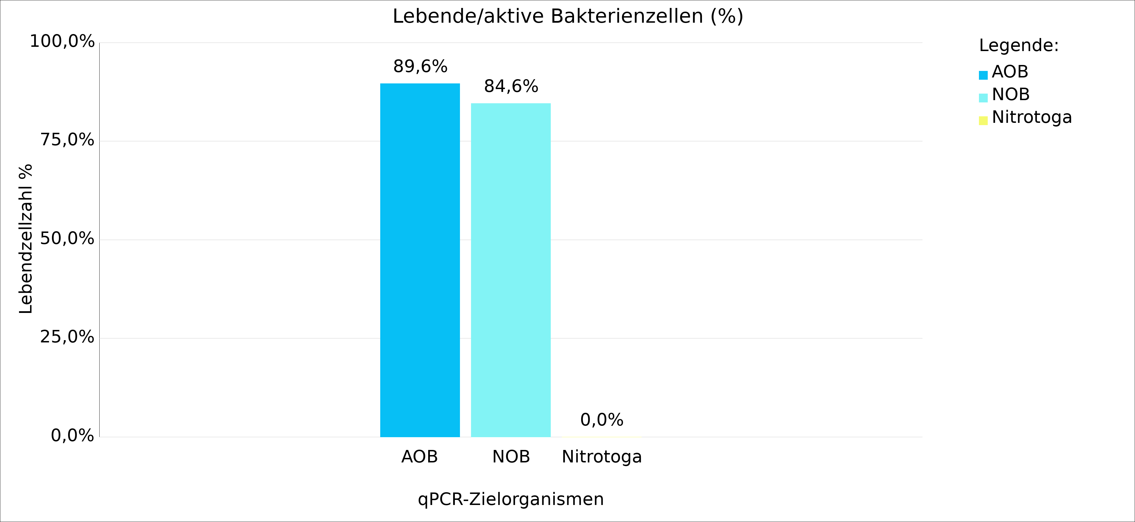

Fazit:

Analyse durchgeführt von: Dr. Thomas Benkert
Analysedaten geprüft von: Dr. Thomas Benkert

